LÄGGNINGSANVISNING FÖR Diffutionsöppet Takmembran

Vår anvisning avser de viktigaste principerna för läggning av takmembran eller folier för initial takläggning med hög ånggenomsläpplighet som används som tätningsmaterial för lutande tak på bärläkt och ströläkt. Dessa anvisningar gäller för alla våra takmembran.
* Takmembranet är avsett att användas som ett tätningsskikt för taktäckningar avsedda för lutande tak med lutning ≥ 20° (eller ≥ 36,4 %) som är helt täckta (med bärläkt och ströläkt), där luftflöde sker längs ströläkt och som tillåter luftväxling. De vanligaste taktäckningarna av denna typ är: takpannor, profilerad plåt (trapetsformade och liknande takpannor), korrigerade skivor (av fibercement och bitumen) och släta plattor, överläggsplattor av trä, m.m.
På grund av sina optimala egenskaper kan det även användas som vindskyddsisolering i regelväggar i trä och metall (för sådan användning ska du använda läggningsanvisning för Vindskyddsisolering MPF → Kundtjänst).
* Takmembranet skyddar lika bra takkonstruktioner med användbar vind (vindslägenhet) som dem med icke användbart vindsutrymme. I båda fallen monteras takmembranet på samma sätt. När takmembranet används i icke användbara, men tillräckligt ljusa vindsutrymmen, är det nödvändigt att på grund av solljusets påverkan skydda det mot ljus (med värmeisolering eller annan folie).

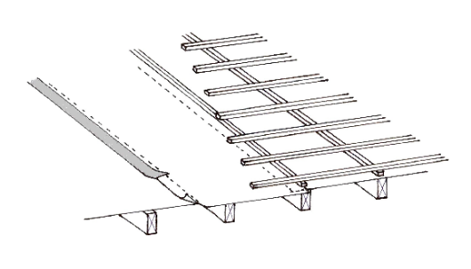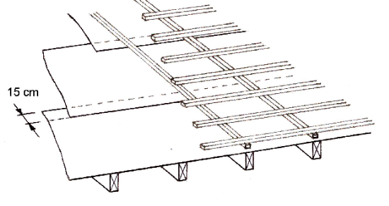

Fig. 1 Fig. 2

* Takmembranet kan läggas på taktäckning med brädor (det är då mer känsligt för skador) eller direkt på värmeisolering med den gråa sidan inåt och med texten på utsidan.
* Takmembranet spikas först direkt till taksparren och trycks sedan till med ströläkt (med bärläkt längs taksparren) parallellt eller vertikalt till takfoten enligt behov. Vid vertikal läggning ska överlapparna tejpas med självhäftande tejp (fig. 2). Nästa och följande våder ska överlappa varandra (fig. 1). Överlappsskarven är markerad med streckad linje på memban-foliens översida. Den sista våden placeras på taknocken med en överlappsskarv på minst 15 cm, så att taknocken täcks två gånger (fig. 3).

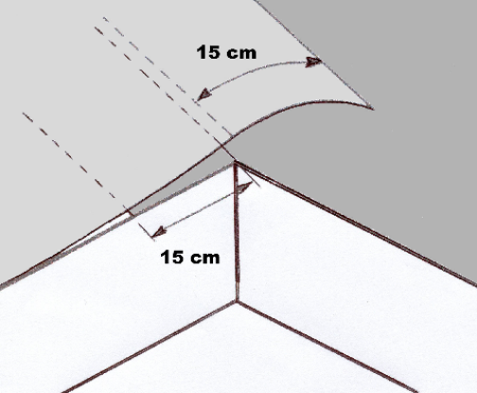
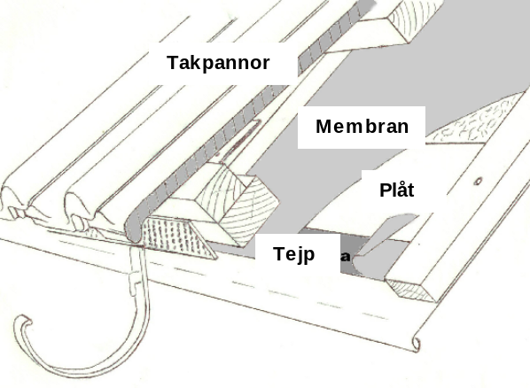
Fig. 3 Fig. 4

* I takfoten ska takmembranet tejpas fast med dubbelsidig tejp (fig. 4) så att dess kant ligger på rännblecket (fig. 5) eller på droppkanten (fig. 6) under rännan och täcks med huvudtäckningen.
* På underlagstak av brädor är det bäst att fästa takmembranet i överlappningen.
* På de ställen där följande installationer: luftventiler, avluftshuvar (fig. 7), antenner m.m. går igenom taktäckningen ska man göra ett stjärnformat hål i takmembranet och vika den uppåt, tejpa runt och försegla med självhäftande tejp. Man kan även använda speciella tätande klämmor (t.ex. självlåsande).

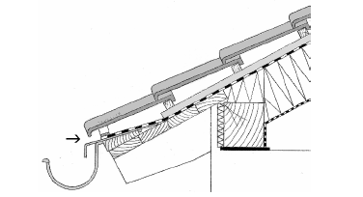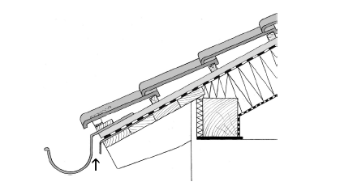
Fig. 5 Fig. 6

* Runt skorstenar (fig. 8), manluckor, takfönster m.m. ska man tejpa takmembranet med dubbelsidig självhäftande tejp så att dess uppåtvikta delar utgör en 5 – 15 cm hög vertikal remsa. Till slut ska man täta alla snitt och sprickor i hörnen. De kan även tejpas runt med självhäftande tejp (fig. 9).
* På takryggar ska takmembranet läggas med överlapp som skjuter ut utanför taksparren i takryggen. Precis som på taknocken ska man lägga två skikt takmembran på takryggen.
* För att få en tät sammanfogning längs dalarna (fig. 10) ska man, före läggning av huvudvåder av takmembranet, fästa en extra våd. Över denna våd ska man lägga våder av takmembran på angränsande takstolar. Vådernas längd ska tillåta minst 15 cm övelappning.

* Över lanterniner, skorstenar, takfönster och manluckor kan man göra ytterligare rännor av takmembran (fig. 7). Dessa rännor ökar tillförlitligheten hos skydd mot isande kondensdroppar som rinner ner uppifrån, vindblåst snö eller läckor.

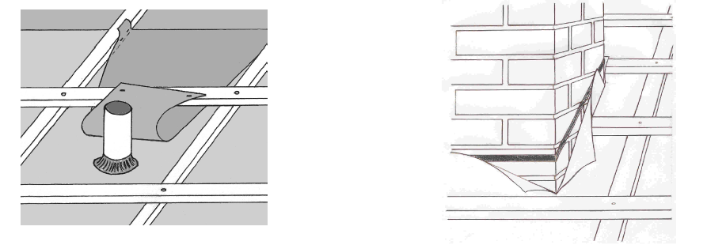
Fig. 7 Fig. 8

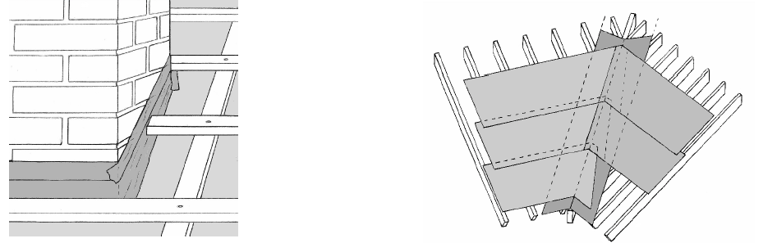

Fig. 9 Fig. 10

* Takmembranet ska tejpas vid läggning med självhäftande tejper som är särskilt avsedda för detta ändamål.

Anmärkningar och reservationer
- Med anledning av att ultraviolett strålning (UV) påverkar takmembranet rekommenderar vi att: - fästa huvudtäckning så snart som möjligt efter läggning av takmembranet (bäst att lägga båda delarna samtidigt) – täcka membranet (med t.ex. värmeisolering) på insidan, från vinden senast 3 månader, och i takfoten senast 2 månader, från den dag då membranet läggs på yttartaket.
- Läggare av takmembranet ska uppfylla brandskyddskraven och inte röka cigaretter vid läggning. Fallande glöd från cigaretter gör små hål i membranet som knappt syns men som orsakar läckor. Likadana skador gör glödande rester som upppstår vid skärning av takpannor, stål m.m. De kan även orsaka brand.
- Det är förbjudet att använda saltimpregneringar för att skydda bär- och ströläkt som finns ovanför takmembranet.
- På grund av att takmembran påverkas av särskilt höga belastningar i dalar och takfötter under dess läggning och användning rekommenderar vi att använda ett förstärkt takmembran på dessa ställen. Detta är särskilt viktigt vid takstolar med lutning som underskrider 36°.

- Figur nr 8 som beskriver hur membranet fästs runt skorstenar gäller endast för ventilations- och avluftningsskorstenar. Avgasskorstenar ska sammanfogas med membranet med en speciell tejp som uppfyller brandskyddskraven.
- Det är bäst att göra preliminär infästning med spikar med brett huvud (pappspikar) eller klamrar som slås in med häftpistol. Sådan infästning kan orsaka läckor i membranet under dess läggning om det regnar och huvudtäckning inte är klar ännu. Efter att ha korrekt monterat huvudtäckningen kan inte längre så mycket vatten tränga in under ströläkten att fläckar bildas på balkar i takstommen. Om byggherren befarar sådana fläckar ska denne uppdraga åt entreprenören att använda skumtejper för tätning som tejpas under ströläkten.
- Eventuella lösningar som är enklare än de som rekommenderas i denna anvisning kan orsaka felaktig taktätning av membranet.
- Denna anvisning anger de viktigaste, grundläggande rekommendationerna och innehåller inte uppgifter om alla möjliga lösningar som används i takkonstruktioner. Det finns även situationer där andra lösningar kan användas än de som beskrivs i denna anvisning.

Anvisningen har skrivits enligt vår kännedom och kunskap från april 2007.

Rekommenderade minsta överlapp mellan följande våder
Fackverkets lutning | Överlappets bredd mellan våderna
20° - 24° (36 % - 44,5 %) | 20 cm
25° - 35° (46,6 % - 70 %) | 15 cm
36° - 90° (≥ 72,6 %) | 10 cm
Läggning av takmembran på fackverk med lutning som underskrider 20° beskrivs i en separat anvisning och omfattas av separata rekommendationer.
För att genomföra dessa rekommendationer ska de tas hänsyn till redan
i dimesioneringsskedet.

